Práctica de Aplicaciones Distribuidas

- Crear una serie de servicios web en la plataforma de RepLit, usando un servidor NodeJS que realicen lo siguiente:
  - Requerimientos
    - Todos los servicios reciben sus parámetros en una estructura JSON
    - Todos los servicios responden en una estructura JSON
    - Todos los servicios deben validar los parámetros y el resultado de la operación, e incluir un atributo en el JSON de respuesta que indique el resultado o un campo de error indicando el problema
  - Tareas a implementar
    - mascaracteres: recibe dos cadenas y regresa la que tenga más caracteres. Si son iguales, regresa la del primer parámetro
      - 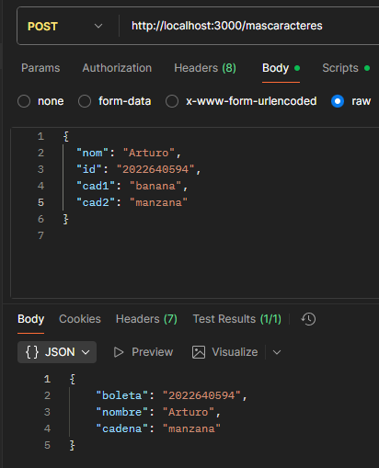

    - menoscaracteres: recibe dos cadenas y regresa la que tenga menos caracteres. Si son iguales, regresa la del primer parámetro
      - 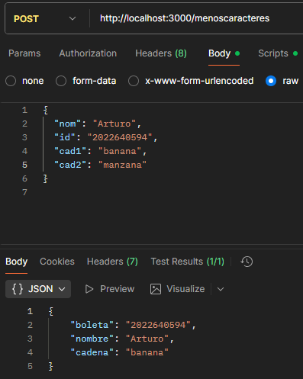

    - numcaracteres: recibe una cadena y regresa el número de caracteres que la cadena tiene
      - 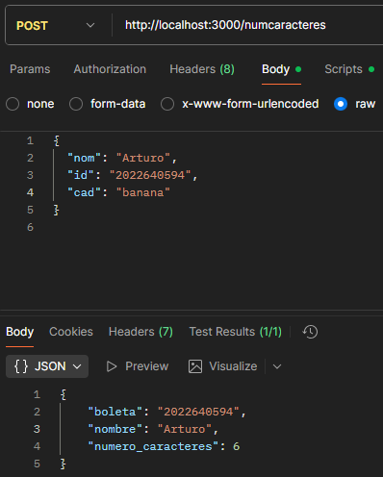

    - palindroma: recibe una cadena y regresa true si la cadena es una palindroma, y false en caso contrario
      - 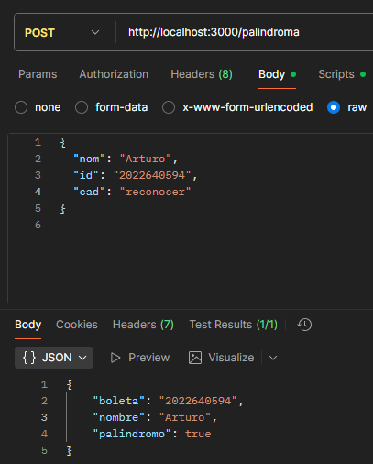

    - concat: recibe dos cadenas y regresa la concatenación iniciando con el primer parámetro
      - 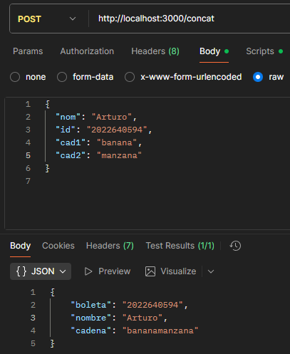

    - applysha256: recibe una cadena, le aplica una encriptación SHA256 y regresa como resultado la cadena original y la encriptada
      - 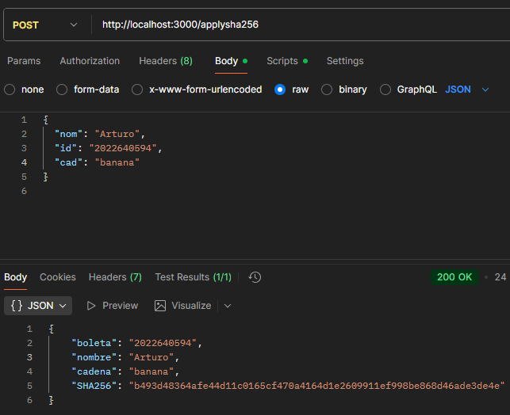

    - verifysha256: recibe una cadena encriptada, una cadena normal, a la cadena normal le aplica SHA256, la compara con la cadena encriptada y regresa true si coinciden, y false en otro caso
      - 